Secretaria da Agricultura, Pecuária e Irrigação

Departamento de Defesa Agropecuária
Divisão de Controle e Informações Sanitárias
Seção de Epidemiologia e Estatística

Informativo Semanal de Vigilância - Notificações 2018

Semana Epidemiológica 08.
Supervisões Regionais que não informaram: Ijuí; Pelotas; Soledade.

Line | Município | Código IBGE | N° do FORM IN | Principal espécie afetada | Diagnóstico presuntivo | Data da investigação | Diagnóstico conclusivo | Solicitada Retificação? | 17. Nome do Veterinário
1 | Salvador do Sul | 4316501 | 12 | Ovinos | Maedi Visna | 08/02/2018 | Maedi Visna | Não | JEFERSON BARCELOS MORAIS
2 | Santo Antônio das Missões | 4317707 | 26 | Bovinos | Tuberculose | 24/11/2017 | Tuberculose | Sim | JOÃO LEAL MALHEIROS NETO
3 | Putinga | 4315206 | 25 | Bovinos | Tuberculose | 16/02/2018 | Tuberculose | Não | LUCAS OBERHERR
4 | Santo Antônio das Missões | 4317707 | 27 | Bovinos | Síndrome Nervosa | 16/02/2018 | Pendente - Aguardando Lab. | Sim | JOÃO LEAL MALHEIROS NETO
5 | Centenário | 4305116 | 8 | Galinhas | Artrite | 16/02/2018 | Artrite | Sim | CESAR LUIS ALBERTONI
6 | Nonoai | 4312708 | 18 | Galinhas | Estresse Térmico (calor) | 20/02/2018 | Estresse Térmico (calor) | Não | ALINE LIMA DE SOUZA
7 | Santa Maria | 4316907 | 21 | Ovinos | Lingua Azul | 20/02/2018 | Pendente - Aguardando Lab. | Não | JOSÉ VITOR MARCON PIAZER

Ocorrências Atendidas pelo SVO- RS.
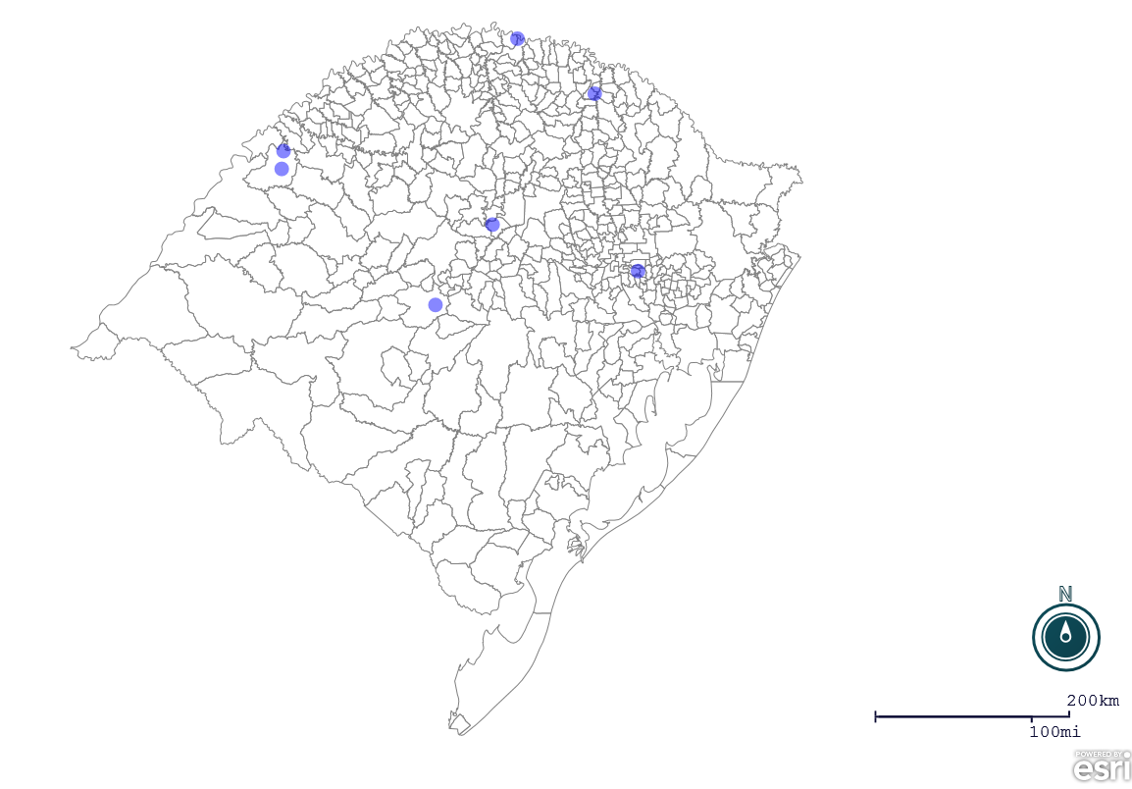
Seção de Epidemiologia e Estatística-SEE. Seção de Epidemiologia e Estatística-SEE contatos: epidemiologia@agricultura.rs.gov.br; fone: (51) 3288-6398 ou (51) 3288-6385.

